**1.Crear repositorio en git.**

1.Ingresar a github y localizar la sección de repositorios, dar clic en el botón verde rotulado “New”.

2.Escribir el nombre del repositorio y descripción, asegurarse de agregar el archivo Readme; y dar clic en el votar verde rotulado “Create repository”.

3.Verificar que haya sido creado.

**2.Clonar repositorio.**

1.Abrir la consola de git bash y localizarse donde se busca clonar el repositorio.

2.Ingresar a github, localizar el repositorio a clonar y usando el menú desplegable bajo el botón verde rotulado “<> Code”, copiar la dirección https.

3. Ingresar el comando “git clone” más la dirección https en la consola de bash.

4.Verificar que se haya clonado y colocar archivos en él.

5.Verificar a través de la consola si hay archivos nuevos usando “git status”.

6. Primer commit.

6.1.Utilizar “git add .” para seleccionar todo, luego “git commit” para agregar una nota y finalmente “git push” para actualizar el repositorio.

7.Realizar una actualización de un archivo y colocarlo en el repositorio.

8.Verificar el cambio en bash usando “git status”.

9.Segundo commit.

9.1.Seleccionar todo, agregar una nota y volver a actualizar el repositorio.

10.Segunda rama.

10.1. Crear una nueva rama en el repositorio usando “git branch” y verificar su creacion utilizando “git branch -a”.

11.Moverse a la nueva rama usando “git checkout”.

12.Tercer commit.

12.1. Verificar los archivos nuevos y sincronizarlos en la rama nueva.

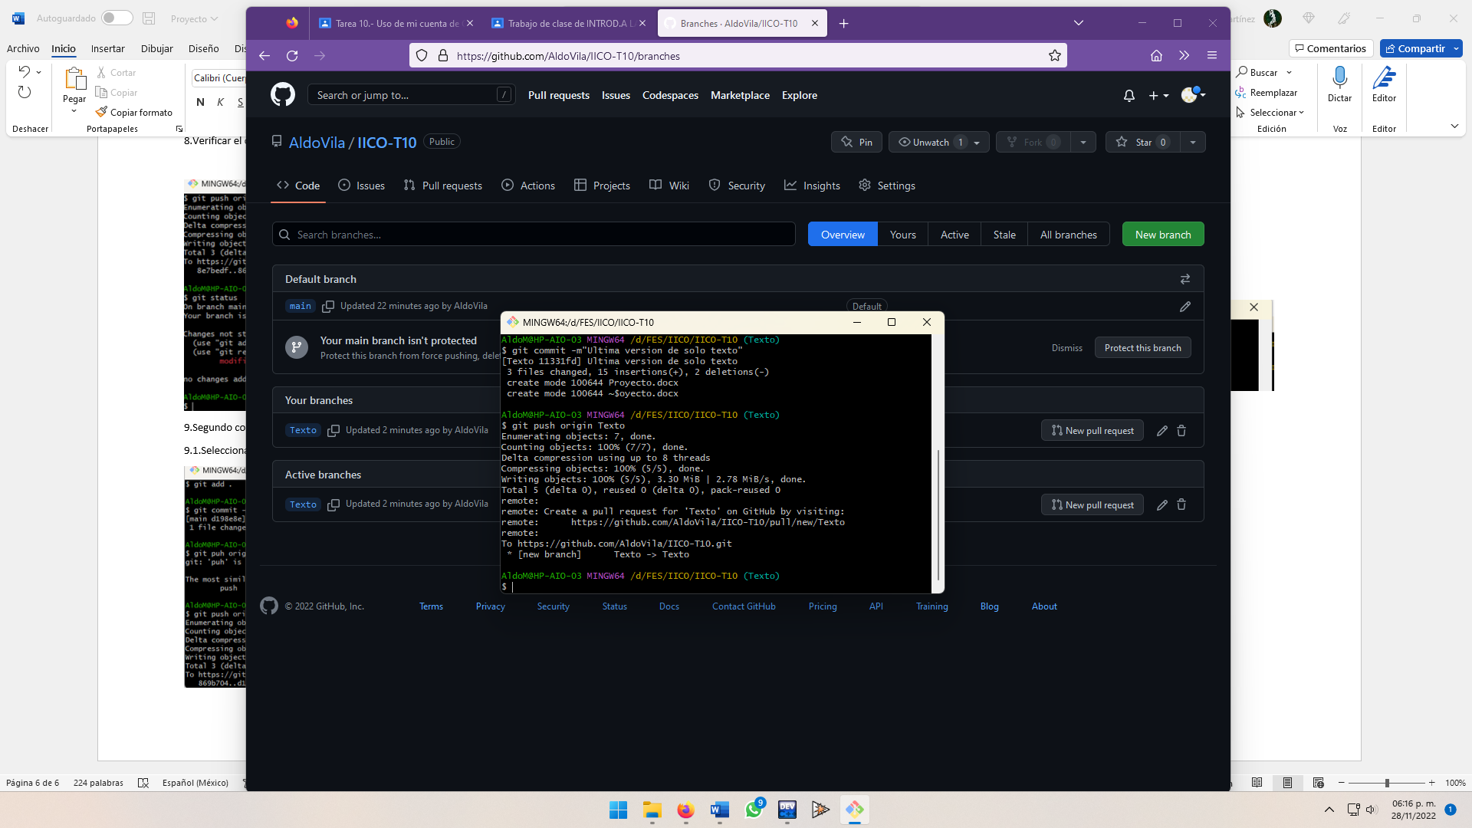

13.Tercera rama.

13.1. Crear una nueva rama y moverse a ella.

14. Colocar una versión actualizada del archivo en el repositorio y verificar en bash.

15. Cuarto commit.

15.1. Agregar notas y actualizar.

16. Quinto commit.

16.1. Actualizar con una versión nueva del archivo.

